Чтобы не было пожара.

Внимание дети!
Огонь – это грозная опасность, поэтому чтобы избежать возникновения пожара соблюдайте следующие правила пожарной безопасности:
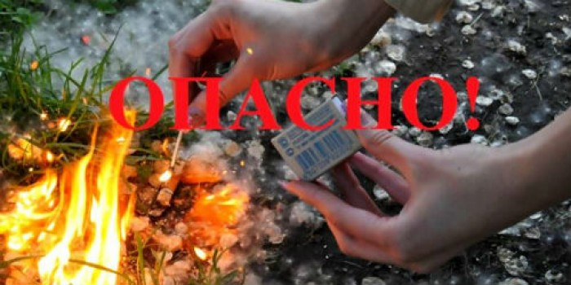
1. Не играйте со спичками, вы можете получить ожоги и спровоцировать пожар, в результате которого пострадаете сами или поставите под угрозу жизни других людей. Запомните, пожарные могут и не успеть вовремя приехать и спасти вас. 2. Не поджигайте сухую траву, сено, тополиный пух и другие легковоспламеняющиеся предметы.
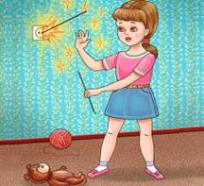
3. Не кидайте баллончики от средств бытовой химии в огонь, они могут взорваться и поранить вас. 4. Без взрослых нельзя включать в сеть электроприборы.
5. Не вставляйте в розетки металлические предметы. 6. Не растапливайте самостоятельно печь, газовую плиту и отопительные котлы.
7. Не играйте в помещении с новогодними фейерверками, бенгальскими огнями, хлопушками и другими опасными предметами.
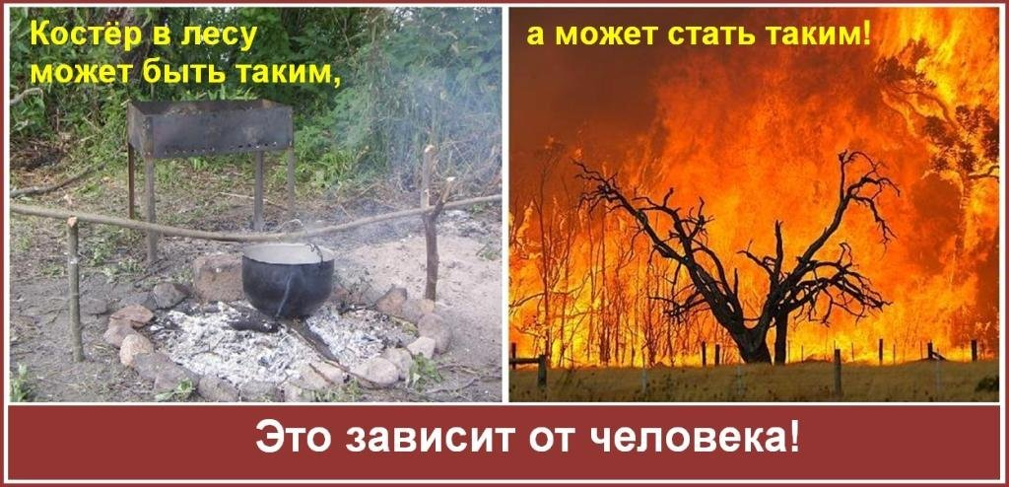
8. В лесу нельзя разводить костры, это может привести возникновению лесного пожара, который очень трудно потушить.
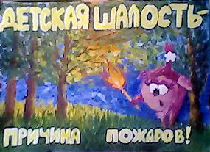

Запомните: Спички не игрушка, огонь не забава. При пожаре звонить: «01» или «112»

